**個人行動學習單**

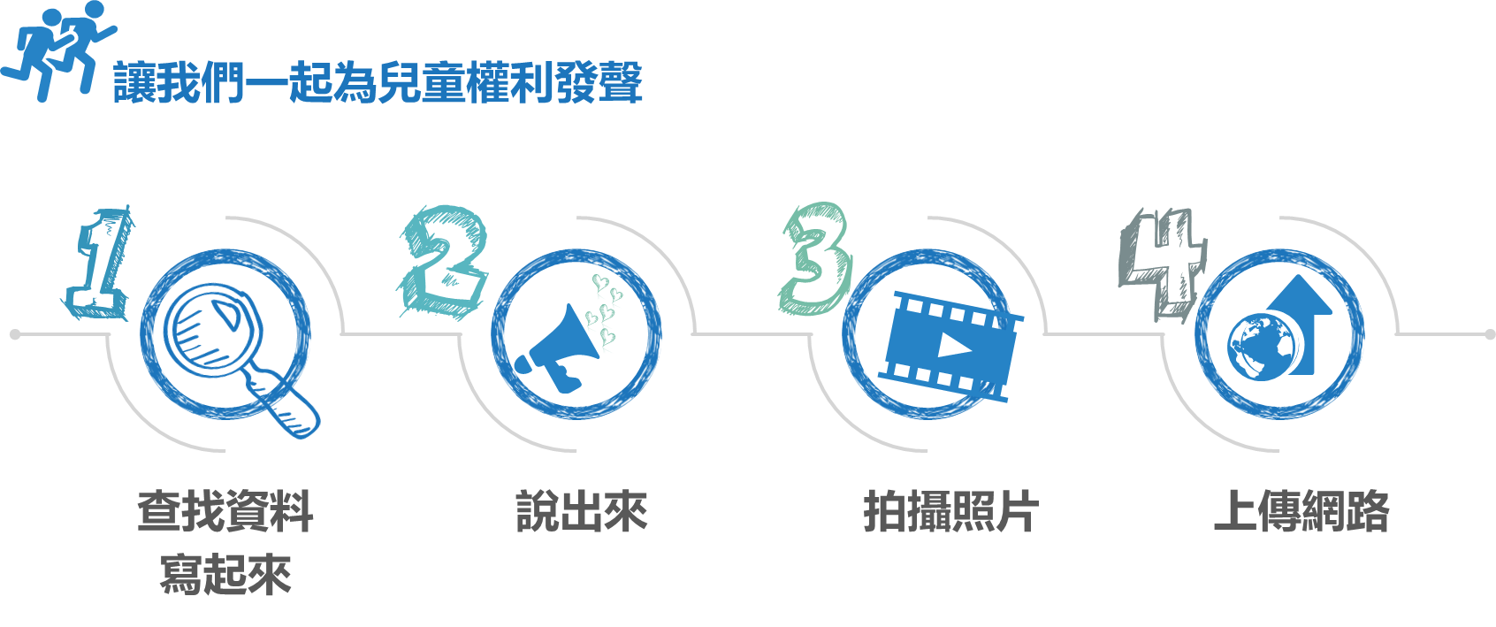

**防疫也要顧人權**

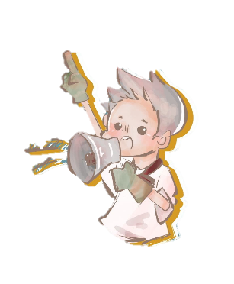

|  |  |
| --- | --- |
| **你好，我是＿＿＿＿＿＿＿＿**  **我發現政府____________________________________(防疫措施)**  **是為了保障我們的_________________________________________**  **我也發現可能侵害了我們的_________________________________________________________**  **＿＿＿＿＿＿＿＿＿＿＿＿＿＿＿＿＿＿＿＿＿＿＿＿＿＿＿＿**  **希望你能和我一起關注政府的防疫措施，因為防疫也要顧人權！** | |
| **我是 ＿＿＿＿＿＿＿＿＿＿＿＿＿＿，**  **我是 ＿＿＿＿＿＿＿＿＿＿＿＿＿＿，**  **我是 ＿＿＿＿＿＿＿＿＿＿＿＿＿＿，**  **我是 ＿＿＿＿＿＿＿＿＿＿＿＿＿＿，** | **願意一起關注政府的防疫措施，讓防疫也要顧人權！** |



**完成後**

**請拍下你的發現和連署**

**歡迎上傳到個人社群網站**

**或各縣市世界人權日網站**

2020世界人權日 國中7-9年級學習單 教育部國教署人權教育議題輔導群中央課程與教學輔導諮詢教師製作